

# 

***“CACCIA AL CINGHIALE IN BRACCATA”***

REGISTRO DI BATTUTA

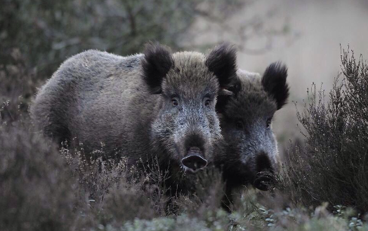*STAGIONE VENATORIA 2024-2025*

DISTRETTO DI GESTIONE DEL CINGHIALE VT1.

SQUADRA N° … DENOMINATA ……

ZONA ASSEGNATA N° ….

|  |  |
| --- | --- |
| **Il Commissario dell’ATC VT1** | **Il tecnico** |
| Lodovico Lesen | Dott. Agr. Riccardo Primi |

CAPOSQUADRA Sig. ………